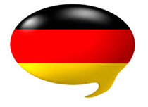Mein Deutsch perfekt- Sprachtraining

Was
Mein Deutsch perfekt - Sprachtraining
Pilotkurs
Projekt EFOP 3.4.3-16-2016-00016 B5 Lehrerbildung

Für wen
für SZE AK DozentInnen und Mitarbeiter
gewünschtes Sprachniveau: GER B1- B2
sonst ALLE werden empfangen

Wie
Kontaktstunden + individuelle Vorbereitung + Konsultation
intensiv, gratis, mit Bestätigung

Wann
am 23. und 24. Mai 2019 Donnerstag-Freitag
9.00-15.00, Kontaktstunden

Wo
SZE Apáczai Csere János Fakultät

Mit wem
Görcsné Dr Muzsai Viktória PhD
Uni Dozentin

Bis wann
Anmeldung
Termin: 15. Mai 2019
muzsai.viktoria@sze.hu
Handy: 30/9471-425

